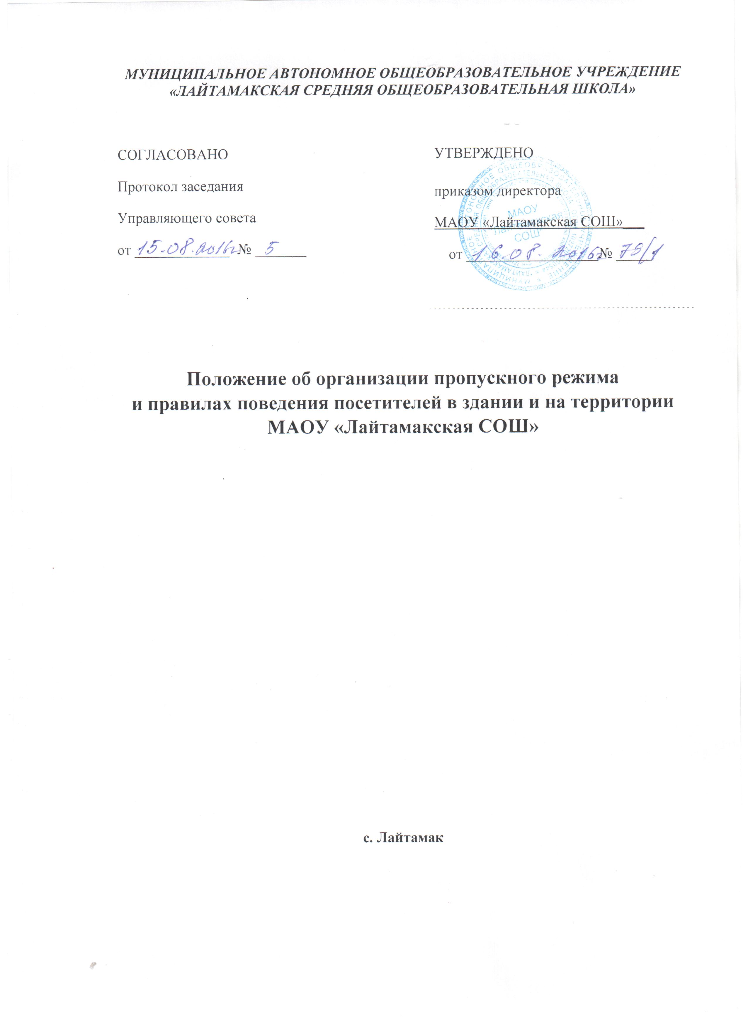

1. Общие положения
1.1. Настоящее Положение разработано на основании с Закона Российской Федерации «Об образовании», Федерального закона "О противодействии терроризму" от 06.03.2006, Закона РФ «О пожарной безопасности» (в ред. Федеральных законов от 22.08.2004 N 122-ФЗ, от 18.07.2011 N 242-ФЗ), СаНПиН, Конвенцией о правах ребенка (Нью-Йорк 20.11.1989), Устава школы. Цель настоящего положения - установление надлежащего порядка работы и создание безопасных условий для обучающихся и сотрудников МАОУ «Лайтамакская средняя общеобразовательная школа», а также исключения возможности проникновения посторонних лиц, выноса имущества, принадлежащего учащимся и сотрудникам, служебных документов и материальных ценностей, иных нарушений общественного порядка.
1.2. Контрольно-пропускной режим - совокупность мероприятий и правил, исключающих возможность несанкционированного прохода лиц, проезда транспортных средств, провоза имущества на территорию или с территории школы.
Контрольно-пропускной режим в помещение школы предусматривает комплекс специальных мер, направленных на поддержание и обеспечение установленного порядка деятельности школы и определяет порядок пропуска обучающихся и сотрудников школы, граждан в здание школы.
1.3. Ответственность за осуществление контрольно-пропускного режима в школе возлагается на:
- директора школы (или лица, его замещающего);
- дежурного учителя;
- охранника;
1.4. Контроль за соблюдением контрольно-пропускного режима участниками образовательного процесса в школе возлагается на:
- заместителя директора школы по безопасности;
- дежурного администратора.
1.5. Выполнение требований настоящего Положения обязательно для всех сотрудников, постоянно или временно работающих в школе, обучающихся и их родителей, всех юридических и физических лиц, осуществляющих свою деятельность или находящихся по другим причинам на территории школы.
1.6. Сотрудники МАОУ «Лайтамакская СОШ» обучающиеся и их родители должны быть ознакомлены с настоящим Положением.
В целях ознакомления посетителей МАОУ «Лайтамакская СОШ» с пропускным режимом и правилами поведения настоящее Положение размещается на информационных стендах здания МАОУ «Лайтамакская СОШ» и на официальном Интернет-сайте.

2. Порядок прохода обучающихся, сотрудников, посетителей в помещение
МАОУ «Лайтамакская СОШ»
2.1. Пропускной режим в здание обеспечивается охранниками.
2.2. Обучающиеся и сотрудники МАОУ «Лайтамакская СОШ» и посетители проходят в здание через центральный вход.
2.3. Центральный вход в здание МАОУ «Лайтамакская СОШ» закрыт в рабочие дни с 8 часов 00 минут до 15 часов 00 минут, в выходные и нерабочие праздничные дни - постоянно.
2.4. Открытие/закрытие дверей центрального входа в указанное время осуществляется сторожем.
2.5. Здание по периметру просматривается камерами видеонаблюдения. Сторож при всех подозрительных проявлениях фиксирует картинки на цифровой носитель и информирует администрацию школы. В экстренных случаях самостоятельно принимает решение и нажимает «тревожную кнопку» для вызова наряда полиции.

3. Контрольно-пропускной режим для обучающихся школы
3.1. Вход в здание школы обучающиеся осуществляют под контролем дежурного администратора или классного руководителя.
3.2. Начало занятий в школе в 9 часов 00 минут. Обучающиеся дежурного класса допускаются в здание школы в 8 часов 40 минут, остальные обучающиеся - в 8 часов 45 мин. Обучающиеся обязаны прибыть в школу не позднее 8 часов 50 минут.
3.3. В отдельных случаях по приказу директора школы занятия могут начинаться со второго (и далее) урока (во всех случаях обучающиеся должны прийти в школу не позднее, чем за 10 минут до начала занятий).
3.4. В случае опоздания, без уважительной причины обучающиеся пропускаются в школу с разрешения дежурного администратора или классного руководителя.
3.5. В период проведения уроков обучающимся не разрешается самовольно выходить из здания школы. Категорически запрещается выгонять учащихся с урока.
3.6. Уходить из школы до окончания занятий обучающимся разрешается только на основании личного разрешения учителя, врача или представителя администрации.
3.7. Выход обучающихся на уроки физкультуры, труда, на экскурсии осуществляется только в сопровождении учителя.
3.8. Члены кружков, секций и других групп для проведения внеклассных и внеурочных мероприятий допускаются в школу согласно расписанию занятий и при сопровождении учителя.
3.9. Проход обучающихся в школу на дополнительные занятия после уроков возможен по расписанию, представленному учителем дежурному охраннику.
3.10. Во время каникул обучающиеся допускаются в школу согласно плану мероприятий с обучающимися на каникулах, утвержденному директором школы.
3.11. В случае нарушения дисциплины или правил поведения, обучающиеся могут быть доставлены к дежурному учителю, классному руководителю, администрации школы.

4. Контрольно-пропускной режим для работников школы
4.1. Директор МАОУ «Лайтамакская СОШ», его заместители, педагоги и другие сотрудники могут проходить и находиться в помещениях школы в любое время суток, а также в выходные и праздничные дни, если это не ограничено текущими приказами ответственного за контрольно-пропускной режим.
4.2. Педагогам прибывать на свои рабочие места в школу за 15 минут до начала занятий, работы. Непосредственно перед началом работы, занятия визуально проверять помещение, учебный кабинет, зал на предмет безопасного состояния и исправности мебели, оборудования, конструкций здания, отсутствия подозрительных и опасных для жизни и здоровья людей предметов и веществ. В случае обнаружения подозрительных и опасных предметов, веществ незамедлительно сообщить дежурному администратору, инженеру по ОТ И ТБ
4.3. В отдельных случаях, в соответствии с расписанием, утвержденным директором школы, уроки конкретного учителя могут начинаться не с первого урока (во всех случаях педагог обязан прийти в школу не позднее, чем за 15 минут до начала его первого урока).
4.4. Учителя, члены администрации обязаны заранее предупредить дежурного о времени запланированных встреч с отдельными родителями, а также о времени и месте проведения родительских собраний.
4.5. Остальные работники школы приходят в школу в соответствии с графиком работы, утвержденным директором.

5. Контрольно-пропускной режим для родителей
(законных представителей) обучающихся
5.1. Родители могут быть допущены в школу при предъявлении документа, удостоверяющего личность.
5.2. С учителями родители встречаются после уроков или в экстренных случаях во время перемены.
5.3. Родителям запрещается беспокоить обучающихся, педагогов во время уроков, занятий
5.4. Для встречи с учителями, или администрацией школы родители сообщают дежурному фамилию, имя, отчество учителя или администратора, к которому они направляются, фамилию, имя своего ребенка, класс в котором он учится. Охранник вносит запись в «Журнале учета посетителей».
5.5. Родителям не разрешается проходить в школу с крупногабаритными сумками. Сумки необходимо оставить на посту дежурного и разрешить охраннику их осмотреть.
5.6. Проход в школу родителей по личным вопросам к администрации школы возможен в соответствии с графиком приёма или по предварительной договоренности.
5.7. В случае не запланированного прихода в школу родителей, дежурный выясняет цель их прихода и пропускает в школу только с разрешения администрации.
5.8. Родители, пришедшие встречать своих детей по окончании уроков, ожидают их на улице или у поста дежурного в школе. Для родителей первоклассников в течение первого месяца учебного года устанавливается адаптивный контрольно-пропускной режим, который оговаривается отдельно классными руководителями на родительских собраниях согласно приказу директора.
5.9. При проведении родительских собраний, праздничных мероприятий классные руководители, педагоги передают работникам охраны информацию (списки) о посетителях.

6. Контрольно-пропускной режим для вышестоящих организаций,
проверяющих лиц и других посетителей школы
6.1. Лица, не связанные с образовательным процессом, посещающие школу по служебной необходимости, пропускаются при предъявлении документа, удостоверяющего личность, по согласованию с директором школы или лицом его, заменяющим с записью в «Журнале учета посетителей».
6.2. Должностные лица, прибывшие в школу с проверкой, пропускаются при предъявлении документа, удостоверяющего личность, с уведомлением администрации школы, о чем делается запись в «Журнале регистрации мероприятий по контролю деятельности школы».
6.3. Группы лиц, посещающих школу для проведения и участия в массовых мероприятиях, семинарах, конференциях, смотрах и т.п., допускаются в здание школы при предъявлении документа, удостоверяющего личность по спискам посетителей, заверенных печатью и подписью директора школы.
6.4. Представители средств массовой информации допускаются в здание и на территорию школы только с разрешения директора школы.
6.4. В случае возникновения конфликтных ситуаций, связанных с допуском посетителей в здание школы, дежурный охранник действует по указанию директора школы или его заместителя.

7. Контрольно-пропускной режим для автотранспортных средств
7.1. Допуск без ограничений на территорию школы разрешается автомобильному транспорту экстренных и аварийных служб: скорой медицинской помощи, пожарной охраны, управления ГО и ЧС, управления внутренних дел при вызове их администрацией школы. Допуск указанного автотранспорта, прибывшего по заявке администрации, осуществляется при получении у водителей сопроводительных документов (письма, заявки, наряда и пр.) и документов, удостоверяющих личность водителя.
7.2. Проезд технических средств и транспорта для уборки территории и вывоза твёрдого бытового мусора, завоза материальных средств и продуктов питания осуществляется со стороны расположения хозяйственных помещений.
7.3. Право санкционированного доступа автотранспортных средств на объекты и территорию школы имеют только лица согласно списка, утверждённого приказом директора школы.
7.4. Несанкционированная парковка автомобильного транспорта на территории школы и у ворот запрещена.
7.5. Контроль пропуска, как при въезде, так и выезде транспортных средств осуществляется охранником, контроль за работой этих средств на территории школы – на инженера по ОТ и ТБ.
8. Организация вывоза (выноса) и ввоза (вноса) имущества
8.1. Вывоз (вынос) и ввоз (внос) имущества школы, осуществлять только при наличии материального пропуска или с разрешения материально ответственных лиц школы, в соответствии с приказом директора школы. Контроль за соответствием вносимого (ввозимого), выносимого (вывозимого) имущества осуществляет охранник школы.
8.2. Несанкционированный провоз в здание школы колясок, велосипедов и иного транспорта, а также пронос крупногабаритных предметов запрещён.

9. Организация и порядок производства ремонтно-строительных работ в здании и помещениях МАОУ «Лайтамакская СОШ»
Рабочие и специалисты ремонтно-строительных организаций пропускаются в помещения школы дежурным, сторожем для производства ремонтно-строительных работ по распоряжению директора или на основании заявок, подписанных руководителем вышестоящими организациями.

10. Порядок пропуска на период чрезвычайных ситуаций
и ликвидации аварийной ситуации
10.1. Пропускной режим в здание школы на период чрезвычайных ситуаций ограничивается.
10.2. После ликвидации чрезвычайной (аварийной) ситуации возобновляется обычная процедура пропуска.

11. Порядок эвакуации посетителей, работников и сотрудников школы
из помещений и порядок их охраны
11.1. Порядок оповещения, эвакуации посетителей, работников и сотрудников из помещений школы при чрезвычайных ситуациях (пожар, стихийное бедствие, информация об угрозе совершения террористического акта и др.) и порядок их охраны разрабатывается директором совместно с заместителем по безопасности, ответственными по охране и безопасности труда, пожарной и электробезопасности.
11.2. По установленному сигналу оповещения все посетители, работники и сотрудники, а также работники осуществляющие ремонтно-строительные работы в помещениях школы эвакуируются из здания в соответствии с планом эвакуации находящимся в помещении школы на видном и доступном для посетителей месте. Пропуск посетителей в помещения школы прекращается. Сотрудники школы и ответственные лица принимают меры по эвакуации и обеспечению безопасности находящихся в помещениях людей. По прибытии сотрудников соответствующей службы для ликвидации чрезвычайной ситуации обеспечивают их беспрепятственный пропуск в здание школы.

Срок действия положения не ограничен. При изменении законодательства, в акт вносятся изменения в установленном порядке.

